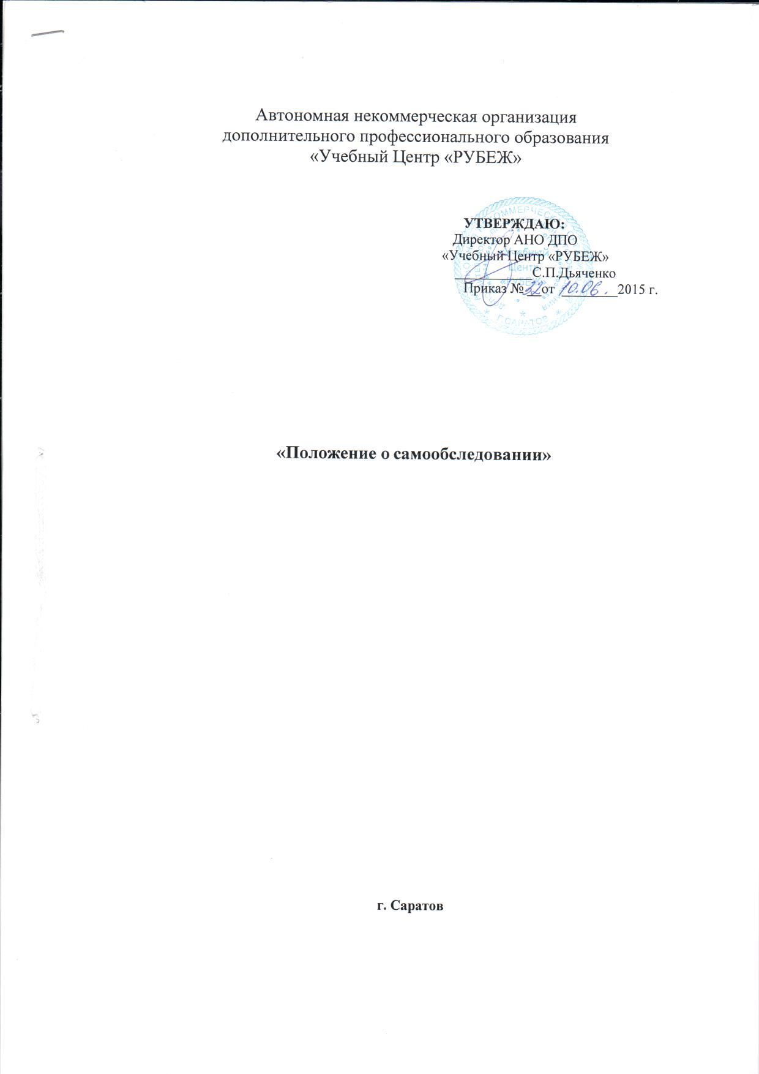

1. Общие положения.
1.1. Положение о порядке проведения самообследования АНО ДПО «Учебный Центр «РУБЕЖ» (далее - Положение и Организация, соответственно), разработано в соответствии с законодательством Российской Федерации и определяет статус, основные понятия, принципы организации и ведения самообследования Организации. Деятельность по самообследованию в Организации осуществляется на основании следующих нормативных документов:
- Конституции РФ;
- Федерального закона Российской Федерации от 29 декабря 2012 г. N 273-ФЗ «Об образовании в Российской Федерации» (далее – Закон об Образовании) (п. 13 ч. 3 статьи 28, п.3 статьи 29);
- Федерального закона от 27 декабря 1991 года N 2124-1 «О средствах массовой информации»;
- Приказа Министерства образования и науки Российской Федерации от 14 июня 2013 № 462 «Об утверждении Порядка проведения самообследования образовательных организаций»;
- Приказа Министерства образования и науки Российской Федерации от 10 декабря 2013 г. № 1324 «Об утверждении показателей деятельности образовательной организации, подлежащей самообследованию»

1.2. Положение устанавливает правила проведения самообследования Организации.
1.3. Положение принимается и утверждается приказом директора.
1.4. Изменения и дополнения в Положение принимаются методическим советом и утверждаются приказом директора.
1.5. Срок действия Положения не ограничен.
1.6. Целями проведения самообследования являются обеспечение доступности и открытости информации о состоянии развития Организации, а также подготовка отчета о результатах самообследования (далее - Отчет).
1.7. Самообследование проводится Организацией ежегодно. Отчет для Организации составляется по состоянию на 01 апреля текущего года.
2. Порядок самообследования.
2.1.1 Процедура самообследования включает в себя следующие этапы:
- планирование и подготовку работ по самообследованию Организации;
- организация и проведение самообследования в Организации;
- обобщение полученных результатов и на их основе формирование Отчета;
рассмотрение отчета на заседании методического совета и утверждение Отчета директором АНО ДПО «Учебный Центр «РУБЕЖ» (подписание Отчета и заверение его печатью Организации).

2.1.2. Сроки, форма проведения самообследования, состав лиц, привлекаемых для его проведения, определяются АНО ДПО «Учебный Центр «РУБЕЖ» самостоятельно. Деятельность по проведению самообследования и подготовке Отчета должна быть определена приказом директора Организации
2.1.3. В зависимости от уровня образования в процессе самообследования проводится оценка:
- организационно-правового обеспечения образовательной деятельности,
- структуры и системы управления;
- качества содержания подготовки выпускников;
• организации учебного процесса;
- востребованности выпускников;
- качества кадрового, учебно-методического, информационного и библиотечного обеспечения;
- материально-технической базы;
- функционирования внутренней системы оценки качества образования;
- показателей деятельности организации, установленных федеральным органом исполнительной власти, осуществляющим функции по выработке государственной политики и нормативно-правовому регулированию в сфере образования.

2.1.4. Самообследование АНО ДПО «Учебный Центр «РУБЕЖ», проводится по следующим направлениям:
- общие сведения об Организации;
- условия организации образовательного процесса;
- сведения о составе и квалификации административных кадров;
- система управления Организацией;
- организация и содержание образовательного процесса;
- сведения о качестве подготовки выпускников;
- выводы.

3.Результаты самообследования Организации.

3.1. Результаты самообследования Организации оформляются в виде Отчета, который подписывается директором Организации и заверяется его печатью.
3.2. Форма Отчета утверждается директором АНО ДПО «Учебный Центр «РУБЕЖ».
3.3. Размещение Отчета в информационно-телекоммуникационных сетях, в том числе на официальном сайте Организации в сети «Интернет» направление его учредителю осуществляются не позднее 20 апреля.

